

EVALUATION
1er DEGRE
Année 2025-2026

DOSSIER DE SAISINE CDOEA

EN VUE D'UNE PRE-ORIENTATION

VERS LES EGPA

LIVRET ÉLÈVE : Mathématiques (exercices 9 à 23)

Note à l’enseignant :

merci de bien vouloir prendre connaissance du livret enseignant

NOM :
PRENOM :
Date de naissance :
Date(s) de passation :

Les évaluations en français et en mathématiques sont à agrafer séparément.

Exercice 9

Ecris les nombres que je vais te dicter.

A

B

C

D
Code correction : R PR NR

Exercice 10

Ecris les nombres en chiffres dans la colonne de gauche.
Écris les nombres en lettres dans la colonne de droite.
Code correction :

R PR NR

CHIFFRES | LETTRES
 | quarante-sept
77
 | quatre-vingt-quinze
 | cinq cent vingt-huit
609

Exercice 11

Observe bien la droite et écris au-dessus des flèches les nombres qui correspondent aux graduations.

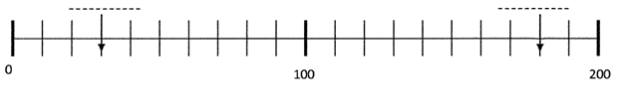
Code correction : R PR NR

Exercice 12

Pour chaque nombre, écris le nombre entier qui précède immédiatement et le nombre entier qui suit immédiatement.
Code correction : R PR NR

Exercice 13

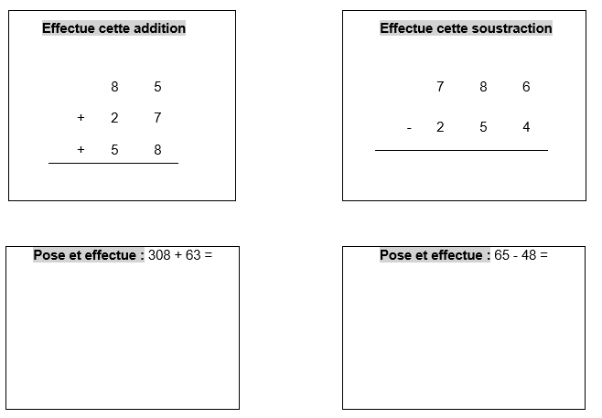
Code correction : R PR NR
Code correction : R PR NR

Exercice 14
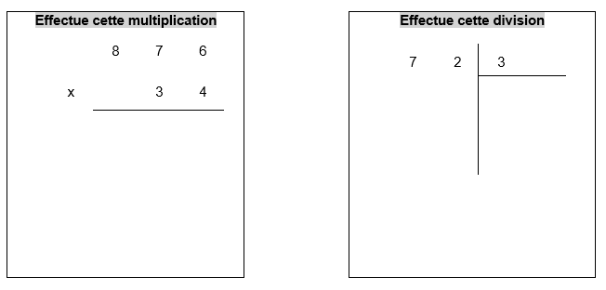
Code correction : R PR NR
Code correction : R PR NR

Exercice 15

A

B

C

D

Code correction : R PR NR

Exercice 16

Ecris le résultat des calculs que je vais dicter.

A

B

C

D

E

F

G

H

Code correction : R PR NR

Exercice 17

Pour chaque problème, écris tes recherches et tes calculs dans le premier cadre, et ta réponse dans le deuxième cadre.

Problème A
A la récréation, Dimitri joue aux billes. Au début de la partie, il possède 37 billes. A la fin, il a 79 billes. Combien a-t-il gagné de billes ?
Je recherche :
J’écris l’opération en ligne : | J’écris le résultat :

Problème B
Pour une fête, Louise a acheté 12 paquets de gâteaux. Chaque paquet contient 4 gâteaux. Combien Louise a-t-elle de gâteaux ?
Je recherche :
J’écris l’opération en ligne : | J’écris le résultat :

Problème C
Un jardinier a planté 45 salades. Il a fait trois rangées. Il a mis le même nombre de salades dans chaque rangée. Combien y-a-t-il de salades dans chaque rangée ?
Je recherche :
J’écris l’opération en ligne : | J’écris le résultat :
Code correction :
Problème 1 : R PR NR Problème 2 : R PR NR Problème 3 : R PR NR
Exercice 18

Regarde la figure qui est tracée.
Tu dois la reproduire sur le quadrillage à coté en utilisant ta règle.

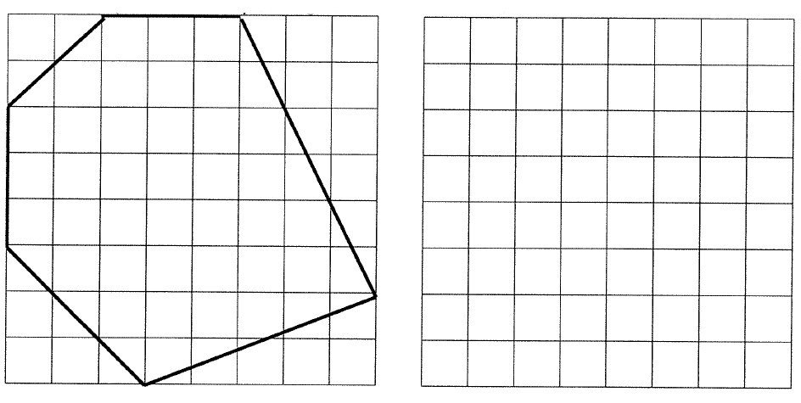
Code correction : R PR NR

Exercice 19

Trouve tous les carrés.
Ecris leur numéro dans le cadre.
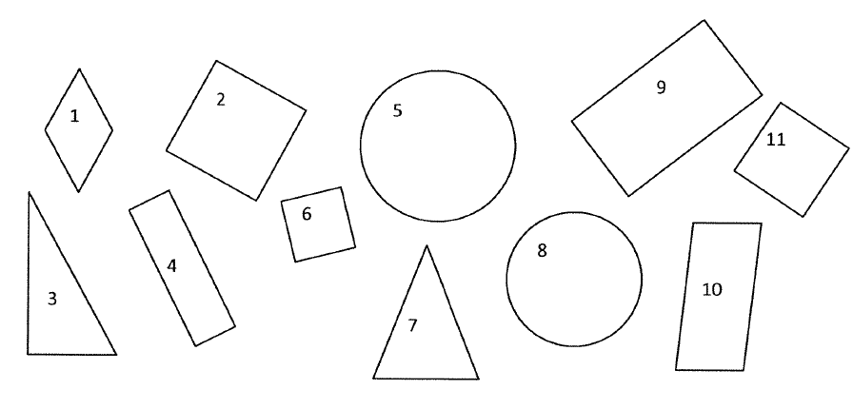
Les numéros des carrés sont : _______________________________________
Code correction : R PR NR

Exercice 20

Complète les phrases en écrivant l'unité qui convient :

gramme (g) | kilogramme (kg) | heure (h) | centimètre (cm) | Litres (L)

Une journée de classe dure 6 _____.
Un homme peut peser 85_____.
Une plaquette de beurre pèse 250_____.
La règle mesure 30_____ de long.
Le réservoir de la voiture contient 45_____.
Code correction : R PR NR
Exercice 21

Trace un segment de longueur 6 cm à partir du point indiqué.

x

Code correction : R PR NR

Exercice 22

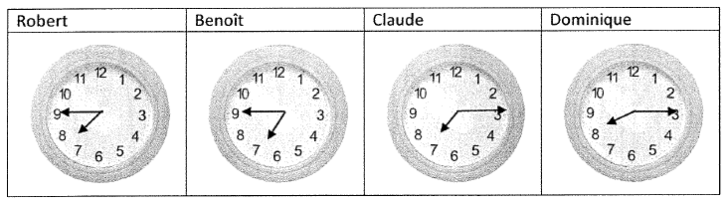

Quel est le garçon qui se lève le premier ?

C'est ________________ qui se lève le premier.

A quelle heure se lève-t-il ?
Code correction : R PR NR
Il se lève à________________.
Exercice 23

Observe le tableau ci-dessous et réponds aux questions en écrivant dans les cases.

Un cuisinier prépare des commandes de pâtes et de haricots pour les cantines des 5 écoles de la ville.

Écoles | Nombre d'élèves | Paquets de pâtes | Boîtes de haricots
Jules Ferry | 98 | 86 | 46
Jean Moulin | 189 | 171 | 87
Marcel Pagnol | 234 | 300 | 98
Jacques Prévert | 218 | 214 | 95
Paul Bert | 147 | 160 | 102
TOTAL | 886 | 931 | 428

Combien de boîtes de haricots commande-t-il pour l'école Jean Moulin ?

Combien de paquets de pâtes commande-t-il pour l'école Marcel Pagnol ?

Combien de paquets de pâtes commande-t-il pour l'ensemble des écoles de la ville ?
Code correction : R PR NR

